20232133K2

图中1、2、3分别代表入射波、反射波、折射波的波线，则(　　)

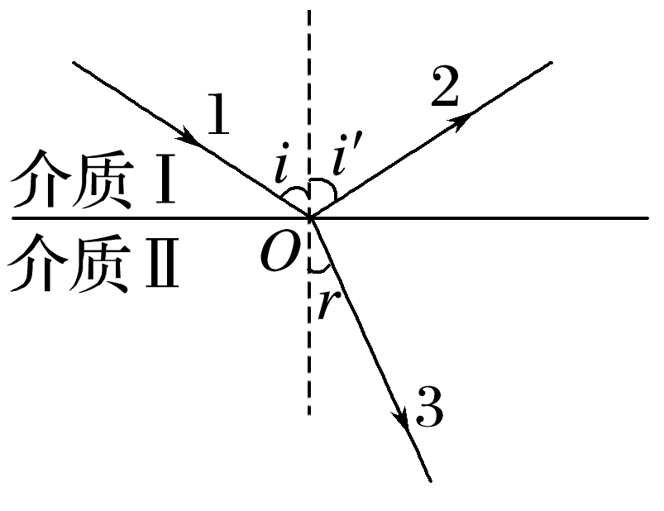

A．2与1的波长、频率相等，波速不等

B．2与1的波速、频率相等，波长不等

C．3与1的波速、频率、波长均相等

D．3与1的频率相等，波速、波长均不等